1 Giriş 1.1 Gönderme

Sadece Java kaynak dosyanızı (\* .java) Comp130 home-work klasörüne içeren bir klasör gönderin.

Tam yol: F: \ COURSES \ UGRADS \ COMP130 \ Homework \

Not: 131 öğrenci, lütfen COMP 130 dizininin altındaki klasöre gönderin. Gönderilen klasörler için lütfen aşağıdaki adlandırma kurallarını kullanın:

YourPSLetter KursuKod Soyadı Adı HWNumber Dönem

Örnek klasör adları:

• PSA COMP130 Orcun Suheyla Ezgi HW2 F18 • PSB COMP131 Kanalı Ayda HW2 F18

Önemli notlar:

• Adlandırma kuralını uygun bir şekilde kullanmak önemlidir, bunu yapmamak cezalandırılabilir.

• Dosyaları veya klasörleri adlandırırken Türkçe karakterler kullanmayın.

• Tanımlanamayan isimlere sahip başvurular tamamen göz ardı edilecektir. (Ex.

“Ödev2”, “proje” vb.)

• Lütfen isminizi istenildiği Java kaynak dosyasına yazınız.

• Yöntemlerin amacını ve açıklama gerektiren herhangi bir özel kod satırını açıklamak için yorumları kullanmalısınız. Lütfen yorum yapılmayan kodun cezalandırılacağını unutmayın.

1.2 Akademik Dürüstlük

Ko ̧c Üniversitesi'nin Akademik Dürüstlük Bildirgesi, bu derste verilen tüm ödevler için geçerlidir. İfadeye uyulmaması buna göre cezalandırılacaktır. İşleminizin davranış kurallarını ihlal edip etmediğinden emin değilseniz, lütfen eğitmeninize danışın.

1.3 Projenin Amacı

Bu ev ödevi, rahat bir şekilde yaratma ve kullanma yöntemleri hissetmeniz için tasarlanmıştır. Bazı durumlarda, kendi başınıza uygulamak zorunda kalırken, başkalarına da zorunlu yöntemleri uygulamak zorundasınız. Bu proje için, iki bölümden oluşan, seçmelere ve finallere kadar uzanan bir yemek yarışmasını simüle eden bir program uygulamanız bekleniyor.

                ii

COMP 130/131 ÖDEV 2

 2 Plan

2.1 Genel Bakış

KUisine, Koç ̧ Üniversitesinde en iyi aşçıyı bulma yarışmasıdır. Daha derine inelim:

Seçmeli bölümde, yarışmacılar bıçak becerileri, yemek pişirme becerileri, aldıkları mutfak eğitimi yılları, farklı mutfak türleri ve hazırlayabilecekleri özel yemekler ile test edilir. Seçme parçasını renklendirmek için, her yarışmacının bilgilerini yükseltmek için bir reçete kitabı verilip verilmediğine karar vermek için bir para yatırıyoruz. Bu faktörlere göre, yarışmacılar finaline geçen üçlü belirleyen bireysel toplam puan kazanırlar.

Finalde, finalistler birbirlerini pişirmek için ikilisi yaparlar. Daha iyi yemek yapan yarışmacı savaşı kazanır. Her iki kazanç için, yarışmacı bir puan kazanır. Bu puanlar kazananı belirlemek için kullanılır.

2.2 Değişkenler

KUisine profesyonel olmayan aşçılar için bir yarışmadır. Bu nedenle, en iyi şefler ve acımasızca yemek yapamayanlar hoş karşılanmaz. Dolayısıyla, yarışmacıların niteliklerinin bazı kısıtlı aralıklarda olması gerekmektedir. (Sınırlar da dahildir.)

Kabiliyet:

Bıçak Beceri: Harika yemek için ilk adım harika bıçak yetenekleri. KUisine talepleri

KUchefs 2 ve 6 tam sayıları arasında bıçak becerisine sahip.

Pişirme Becerisi: Hiç kimse çiğ veya yanmış ete sahip olmak istemez. Yani şefler yemek pişirme becerilerini bir noktaya kadar geliştirmelidir. Tamsayı değerleri 5 ila 15 arasında sınırlandırılmıştır.

Bilgi:

Eğitim: Bir mutfak eğitimi 2-4 yıl sürer ve bu bir zorunluluktur.

KUisine katılıyorlar.

Mutfak: Yemekleri tadarak, kültürü de tadın. 5 ila 10 farklı bilerek

mutfak türleri size yeterince sofistike yapar.

Özel: Her isteyen şef, bir gün kendi ünlü özel günlerine sahip olmak istiyor. iş- lemi

KUisine için 1 ila 5 potansiyel çanak gereklidir.

int totalPointOfKUchef1, totalPointOfKUchef2, totalPointOfKUchef3, to-talPointOfKUchef4: İlk bölümde dört yarışmacının toplam puanlarını tutmak için tamsayı değişkenleri olarak tanımlanır.

int firstID, secondID, thirdID: İlk üç şefin final sayısına giden sayılarını tutmak için tamsayı değişkenleri olarak tanımlanır.

int firstPoint, secondPoint, thirdPoint: KUchef'in toplam puanlarını Bölüm 1'in birinci, ikinci ve üçüncü maksimum puanlarıyla tutmak için tamsayı değişkenleri olarak tanımlanır.

int currentKUchefID: Mevcut şefin kimlik numarasını dikkate aldığını açıkladı. Bu KUchef 1'in kimliğini göstermek için 1'e başlatıldı.

(İpucu: Bir sayaç olarak düşünün.)

2.3 Yarışmacılar

Bugün, Ko ̧c Üniversitesi'nin mutfak yıldızını dört kişiden bulmaya çalışıyoruz. Takımla tanışalım!

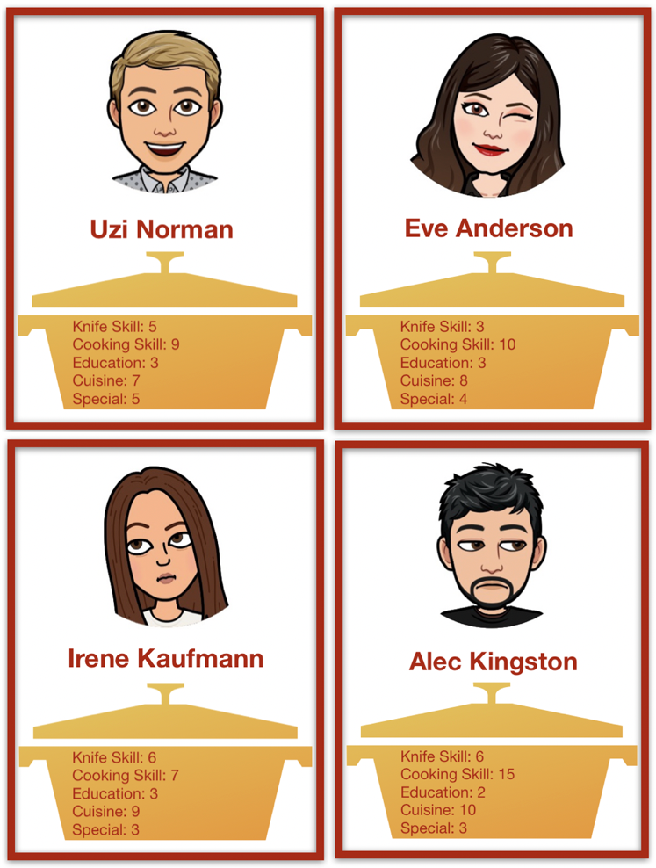

2.4 Sabitler

Size verilen kodda, çalışmanız için 2 sabit değer oluşturduk. Gerekirse daha sabit değişkenler oluşturmaktan çekinmeyin. Ancak, aşağıda tanımlananları değiştirecek sabitler oluşturmamanız gerektiğini unutmayın.

CONTESTANT NUM: Oyundaki yarışmacı sayısını saklamak için kullanılır. 4 olarak ayarlanmıştır.

NTIMES: 2. Bölümde maç numarası olmak için 10000 olarak ayarlayın. 3 Kod

Çalışmanız için örnek bir kod sağladık. Aşağıdaki bölümlerden oluşur ve koddaki eksik bölümleri doldurmanız istenir.

3.1 Bölüm I

Bu seçim bölümü. Bu bölümde, toplam puanları hesaplamanız ve ilk üç yarışmacıyı bulmak için bu puanları karşılaştırmanız gerekmektedir. Çalışmanız için 9 yöntemin imzasını oluşturduk. Aşağıda belirtilen imza ayrıntılarını kullanarak bu yöntemlerin ayrıntılarını uygulamanız istenir. (Aşağıdaki yöntemlerle birlikte, istediğiniz herhangi bir yöntemi uygulayabilirsiniz.)

3.1.1 Yöntemler

1) double askAbility (): Kullanıcının bıçak becerisi ve pişirme becerisi için iki tamsayı değerini girmesini ve geçerli bir giriş verilene kadar kayıtları okumasını ister. Daha sonra, KUchef'in hesaplama noktasını, CalculateAbility yöntemine bir çağrı yaparak hesaplar ve sonucu döndürür.

2) double calculateAbility (int ks, int cs): Bıçak becerisi ve pişirme becerisi kazanır. Aşağıdaki formülü kullanarak yetenek noktasını hesaplar ve döndürür:

AbilityPoint = (KnifeSkill + CookingSkill) (Knif eSkill) + fibonacci (CookingSkill)

  Örnek:

10

(1)

AbilityP oint = (6 + 7) 6 + f ibonacci (7) (2) 10

= (1.3) 6 + 13 (3) = 17.826809 (4)

 (İpucu 1: Fibonacci serisinin girişini veren bir fibonacci yönteminin uygulanması yararlı olabilir. Fibonacci serisi şöyle gider: 1 1 2 3 5 8 13 ... Ör: fibonacci (1) = 1, fibonacci (2) ) = 1; fibonacci (6) = 8)

(İpucu 2: Math.pow (çift, çift) yönteminin kullanılması önerilir.)

3) int askKnowledge (): Kullanıcıya, eğitim yılı ve farklı mutfakların sayısı için iki tamsayı değeri girmesini ve geçerli bir girilene kadar kayıtları okumanızı ister. Ardından, bilgi noktasını calculateKnowledge yöntemini kullanarak hesaplar ve cevabı verir.

4) int calculateKnowledge (int e, int c): Yıllarca eğitim alır ve farklı mutfakların sayısını ve aşağıdaki formülü kullanarak bilgi noktasını döndürür:

KnowledgeP oint = c × e! (5) (İpucu: Faktöriyel bir yöntemin uygulanması yararlı olabilir.)

5) int askSpecialDish (): KUchef’in özel kullanıcı sayısını kullanıcıdan ister ve geçerli bir giriş verilene kadar girişi okur ve döndürür.

6) boolean hasBook (): Bir KUchef'in bir reçete kitabı kazanıp kazanmadığını veya rastgele olmadığını belirler. Kitap kazanma olasılığı% 50'dir.

(İpucu: RandomGenerator kullanmak isteyebilirsiniz.)

7) int pointCalculator (çift yetenek, int bilgi, int özel, boole

hasBook): Bu kısmi işlev formülünü kullanarak bir KUchef'in toplam noktasını hesaplar: 􏰀√ability × özel + 1.5 × bilgi, hasBook = true

 T otalP oint = √

yetenek × özel + 1 × bilgi, hasBook = yanlış

 Formül tarafından hesaplanan toplam nokta, döndürülmeden önce en yakın tam sayıya YUVARLIDIR. Ondalık kısım 0,5'ten büyük veya ona eşit ise, o zaman yukarıda yuvarlanmalı ve tersine 0,5'ten küçükse, aşağıdan yuvarlak olmalıdır. (Örn: yuvarlanmış (0,7) = 1, yuvarlak (2,3) = 2, yuvarlak (4,5) = 5)

(İpucu: Math.sqrt (double) yönteminin kullanılması önerilir.)

8) void assignPoint (int p): Bir KUchef için hesaplanan toplam noktayı temsil eden bir tamsayı değeri alır ve onu currentChefID tarafından belirlenen KUchef'e ait değişkene atar.

(İpucu: Bu amaçla, totalPointOfKUchef1, totalPointOfKUchef2, totalPointOfKUchef3, totalPointOfKUchef4 ve currentChefID olarak zaten tanımlanmış değişkenler vardır.)

9) void karşılaştırıcısı (): Tüm yarışmacıların toplam puanlarını karşılaştırır.

• KUchef'u maksimum toplam nokta ile # 1 olarak yazdırır ve kimlik numarasını atar.

firstID'e, toplam noktası firstPoint'e.

• KUchef'u ikinci maksimum toplam nokta ile # 2 olarak yazdırır ve ID numarasını secondID'ye, toplam noktasını secondPoint'e atar.

• KUchef'u maksimum toplam nokta ile # 3 olarak yazdırır ve ID numarasını üçüncü noktaya, toplam noktasını üçüncü noktaya atar.

Örnek:

totalPointOfKUchef1 = 80 totalPointOfKUchef2 = 20 totalPointOfKUchef3 = 100 totalPointOfKUchef4 = 40

Daha sonra KUchef 2 ortadan kaldırıldı.

vi

COMP 130/131 ÖDEV 2

 firstID = 3 (En yüksek maksimum noktaya sahip şefin kimlik numarası.) secondID = 1 (İkinci maksimum noktaya sahip şefin kimlik numarası.) thirdID = 4 (Üçüncü maksimum noktaya sahip şefin kimlik numarası.)

firstPoint = 100 (Kimlik numarası firstID olan şefin toplam noktası.) secondPoint = 80 (İkinci IDID'li şefin toplam noktası.) thirdPoint = 40 (Kimlik numarası olan üçüncü kattaki şefin toplam noktası.)

3.2 Bölüm II

Bu final kısmı. KUisine'in şampiyonu yakında öğrenilecek.

(Kendi yardımcı yöntemlerinizi yazmanız gerekmektedir.) 3.2.1 Dağıtım

Son oyunda, yarışmacıların hangi sırayla katılmaları önemlidir. Yani, adil bir oyuna sahip olmak için, olası tüm yerleşimlerden rastgele seçilen bir sırayla KUchefs atamanız gerekir. Bildiğiniz gibi 3 kişi 3! = 6 farklı dağılım var.

3.2.2 Final Oyunu

KUchefs, bire bir dövüşler için ikili yapar. Sınırlı bir sürede, onlar için özenle belirtilen yemekleri pişirmek zorundalar. Oyun için geçerli olan genel kurallar aşağıda yer almaktadır: (Basitlik uğruna şef 1, şef 2 ve şef 3, içeriği anlamak için kullanılır.)

Savaş: Tek bire bir yarışma

Maç: Bir aşçıya kadar devam eden müsabaka iki dövüş kazanır. Oyun: Yarışma, NTIMES maçlarından oluşur.

• İlk çatışmada, şef 1 ve şef 2 birbirleriyle yarışır. İkinci savaşta, şef 2 ve şef 3 birbiriyle yarışır. Üçüncü çatışmada, şef 1 ve şef 3 birbiriyle yarışır. Dördüncü savaşta, şef 1 ve şef 2 tekrar birbirleriyle yarışır ve bu modelde devam eder.

• Her bir çatışmada, şeflerin toplam puanlarına göre birbirlerine karşı olasılıkları vardır.

Örnek :

İlk Mücadele: (Şef 1 vs Şef 2)

firstPoint = 80 secondPoint = 50

Şef 1 ve şef 2'nin birbirlerine karşı kazanma olasılıkları sırasıyla 80/130 ve 50/130'dur. (İpucu: RandomGenerator kullanmak bunu yapmanın bir yoludur.)

• Bir şef iki dövüşü kazandığında, bir puan alır.

• Bir şef bir puan aldığında, bir eşleşme tamamlanır.

• Şefler NTIMES maçları yapar ve en çok kazanan şef oyunu kazanır.

3.3 Çalıştırma Yöntemi

Oluşturduğunuz yöntemleri kullanarak çalışma yöntemini doldurmalısınız.

4 Örnek Çıktı

(Bu örneklerde, yarışmacıların bölüm 2.3'deki değerleri test edilmiştir.)

